**PODZIM**

**Co je na obrázku? Napište text (50 slov). Používejte následující výrazy na začátku vět.**

* nahoře
* dole
* vpravo
* vlevo
* uprostřed

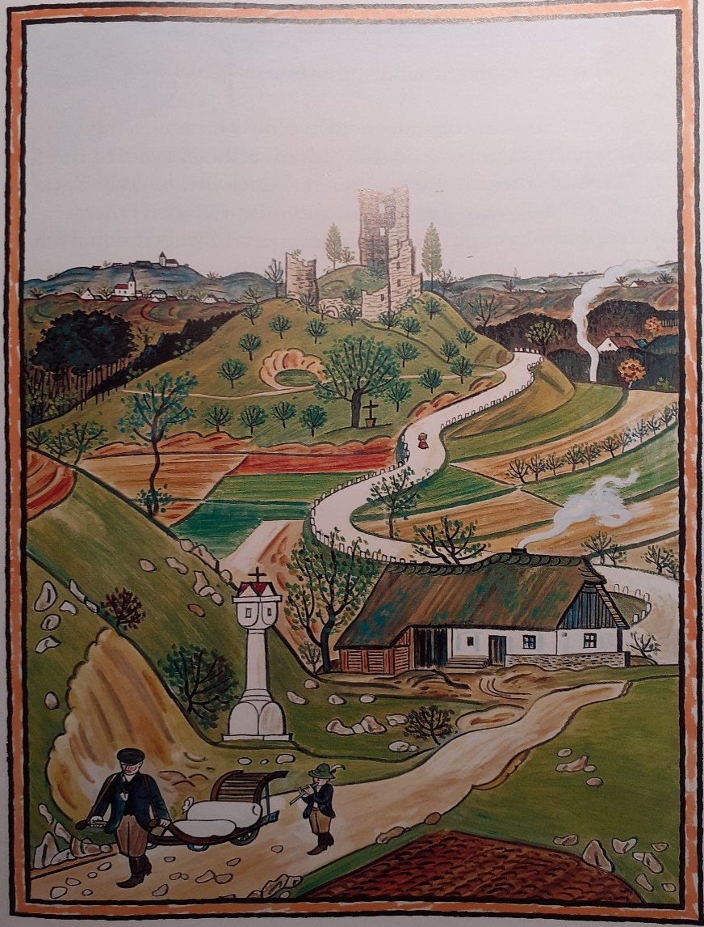

*Příklad: Nahoře je kopec.*